متوسطة: ذراع محمد الصادق | الاختبار الأول في مادة العلوم الفيزيائية والتكنولوجيا | السنة الدراسية: 2024-2025
المستوى: رابعة متوسط |  | المدة: ساعة ونصف
التمرين الأول: 5ن
في حصة الأعمال المخبرية قام التلاميذ بإنجاز تجربتين مختلفتين كما هو موضح في الوثيقة 1 والوثيقة 2 على التوالي:التجربة الأولى: قاموا بدلك قضيب إيبونيت بقطعة

B
إيبونيت مشحون
الوثيقة 1
الوثيقة 2
قرص معدني
B
صوف ثم ملامسته مع النواس الكهربائي B (كرة من البوليستيران
مغلفة بالألمنيوم ومتعادلة كهربائيا) والمعلق بخيط عازل:
- اذكر نوع شحنة الإيبونيت
- صف ما سيحدث للكرة عند ملامسة قضيب الإيبونيت لها
(عيانيا ومجهريا) مبينا نوع الشحنة التي ستظهر على الكرة B
التجربة الثانية :بعد شحن الكرة B قربها التلاميذ دون لمس من القرص
المعدني لكاشف كهربائي فلاحظوا إنفراج ورقتي الكاشف الكهربائي
- فسر سبب انفراج ورقتي الألمنيوم عند تقريب الكرة B من قرصه المعدني
- حدد طرق تكهرب كل من قضيب الإيبونيت الكرة B والكاشف الكهربائي
التمرين الثاني: 6ن
في حصة الأعمال المخبرية عاين أستاذ العلوم الفيزيائية التوتر الكهربائي بين طرفي مولدين للتيار الكهربائي باستعمال جهاز راسم الاهتزاز المهبطي أحدهما مولد للتيار المستمر والآخر للتيار المتناوب فتحصل على المنحنيات البيانية الموضحة في الوثيقة الموالية البيان1 والبيان 2
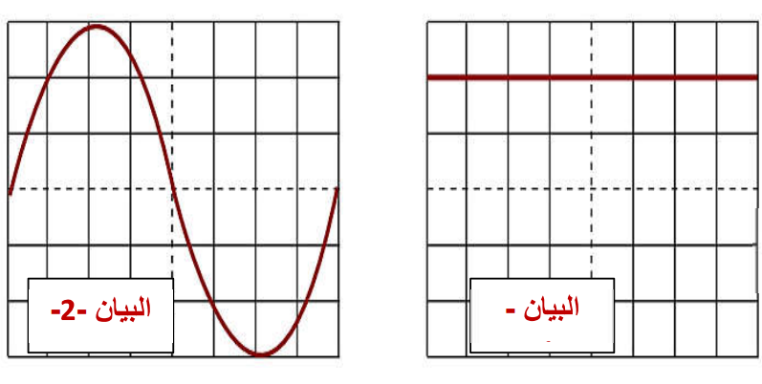
S_{v}=2v
S_{V}= 6v
S_{h}= 2.5ms
f=50Hz
تمعن في الوثيقتين جيدا ثم أجب
- قارن بين التيار الكهربائي المستمر والتيار الكهربائي المتناوب
- حدد المنحنى الذي يمثل توتر مستمر والذي يمثل توتر متناوب
- احسب قيمة التوتر الأعظمي للتيار الكهربائي المتناوب
- احسب الدور T بطريقتين مختلفتين
الصفحة 1/2

الوضعية الإدماجية:8ن
تعاني عائلة محمد من عدة مشاكل في الكهرباء تتمثل في:
*عند تغيير مصباح الغرفة يصاب محمد بصعقة كهربائية رغم ان القاطعة مفتوحة
*الغسالة لا تشتغل رغم أن التيار الكهربائي لم ينقطع عن المنزل
*عند تشغيل المصباح ومجفف الشعر والثلاجة والغسالة الكهربائية معا في آن واحد ينقطع التيار الكهربائي
*تصاب أم محمد بصعقة كهربائية كلما أرادت تشغيل مجفف الشعر
قال محمد لوالدته لقد درسنا الأمن الكهربائي في مادة العلوم الفيزيائية والتكنولوجيا لذا سأحاول أن أجد حلولا لكل هذه المشاكل أريد فقط أن أعاين مخطط الشبكة الكهربائية للمنزل
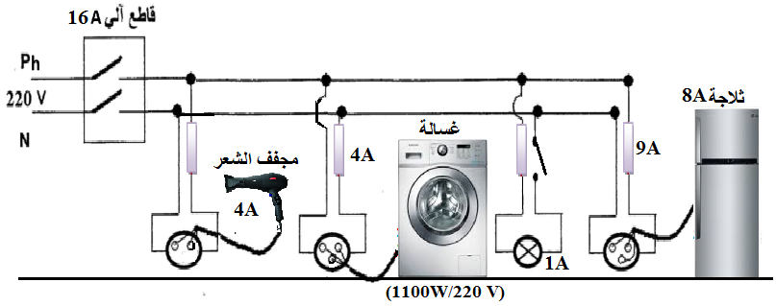
8A
المطلوب:
- ماذا تمثل الدلالات التالية: 1100W / 220V
- حدد سبب كل مشكلة وقعت فيها عائلة محمد ثم اقترح الحلول المناسبة لها
- أعد رسم المخطط مضيفا عليه الاقتراحات التي ذكرتها سابقا حتى يصبح مؤمنا كهربائيا
الصفحة2/2
ثابر ولا تيأس فالمثابرة طريق النجاح...
وفقكم الله وسدد خطاكم

الحل النموذجي في مادة العلوم الفيزيائية والتكنولوجيا:
التمرين الأول:
التجربة الأولى:
- نوع شحنة الإيبونيت هي شحنة سالبة
- عند ملامسة قضيب الإيبونيت المشحون بشحنة سالبة للكرية B المتعادلة كهربائيا تنتقل الإلكترونات من الإيبونيت إلى الكرة فتكتسب إلكترونات وتصبح شحنتها سالبة ويحدث بينهما تنافر لأن لهما نفس الشحنة
التجربة الثانية:
- سبب انفراج ورقتي الألمنيوم عند تقريب الكرة المشحونة B من قرص الكاشف الكهربائي تنتقل الاكترونات من القرص المعدني إلى ورقتي الالمنيوم عبر الساق المعدني فتصبح شحنة الورقتين سالبة فيحدث بينهما تنافر لأن لهما نفس الشحنة
- طريقة تكهرب قضيب الإيبونيت التكهرب بالدلك والكرة B التكهرب باللمس والكاشف الكهربائي التكهرب بالتأثير
التمرين الثاني:
- المقارنة:
نوع التيار | رمزه | الشدة | الجهة
التيار المستمر | DC | ثابتة | ثابتة من القطب الموجب +إلى القطب السالب -
التيار المتناوب | AC | متغير الشدة | متغير الجهة
- البيان الأول يمثل منحنى التوتر المستمر والبيان الثاني يمثل منحنى التوتر المتناوب
- حساب قيمة التوتر الأعظمي:
حسب البيان2: 3*6 = 18v Umax= n_{v} *s_{v} =
حساب الدور بطريقتين مختلفتين:
الطريقة الأولى: T= n_{h}*s_{h} = 2.5 *8 = 20 ms التحويل 20ms=20/1000s=0.02s
الطريقة الثانية: f=1/T ومنه T=1/f = 1/50= 0.02s
حل الوضعية الإدماجية:
الوضعية الإدماجية:8نالمطلوب:
تمثل الدلالات التالية: 1100w استطاعة التحويل الطاقوي
220v التوتر الكهربائي
المشكلة | السبب | الحل
1 | سبب الإصابة بصعقة كهربائية رغم أن القاطعة مفتوحة هو ان القاطعة ركبت على السلك الحيادي | تركيب القاطعة في سلك الطور
2 | سبب عدم اشتغال الغسالة هو أن شدة التيار الكهربائي التي تسمح بمرورها المنصهرة أقل من شدة التيار التي تحتاجها الغسالة P=U*Iومنه I=P/U =1100/220= 5A | تغيير المنصهرة باخرى دلالتها 5A وتركيبها على سلك الطور
3 | ينقطع التيار عند تشغيل كل الأجهزة معا بسبب الحمولة الزائدة أي الشدة التي يسمح بمرورها القاطع التفاضلي أقل من مجموع شدات الأجهزة  I_{tot}= 8+1+5+4=18A | تغيير القاطع بآخر دلالته 18A
4 | تصاب الأم بصعقة كهربائية عند استعمال مجفف الشعر بسبب ملامسة سلك الطور للهيكل المعدني للمجفف في الجزء غير المغلف وعدم تركيب التوصيل الارضي | تغليف الأسلاك جيدا بمادة عازلة مثل البلاستيك وتركيب التوصيلة الارضية

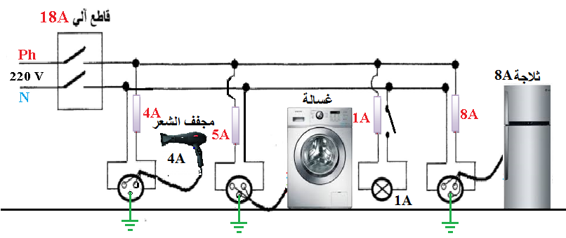

المؤسسة: ذراع محمد الصادق المستوى:رابعة متوسط الأستاذة: زاوط خديجة
المادة: علوم فيزيائية وتكنولوجيا العام الدراسي: 2024-2025 المدة: 1ساعة
تاريخ الإجراء: 03/12/2024 تاريخ التصحيح: ../12/2024 الميادين: الظواهر الكهربائية
عرض حال: تصحيح الاختبار الأول

اكفاءة الختامية | يحل مشكلات من الحياة اليومية متعلقة باستغلال التيار الكهربائي المنزلي موظفا النماذج المتعلقة بالشحنة الكهربائية وخصائص التيار الكهربائي في النظام المتناوب
نتائج التلاميذ:

القسم | من 0 الى 7.99 | من 8الى 9.99 | من 10الى 11.99 | من12الى 14.99 | من 15الى 16.99 | من 17 الى 20 | أقل من10 | أكثر من10 | أحسن علامة | أدنى علامة | معدل القسم | النسبة
4م4
4م5
التقوبم:
الأخطاء الشائعة: | المعالجة:

الجزء | الإجابة | العلامة
 |  | مجزاة | كاملة
التمرين1 | التجربة الأولى:  - نوع شحنة الإيبونيت هي شحنة سالبة  - عند ملامسة قضيب الإيبونيت المشحون بشحنة سالبة للكرية B المتعادلة كهربائيا تنتقل الإلكترونات من الإيبونيت إلى الكرة فتكتسب إلكترونات وتصبح شحنتها سالبة ويحدث بينهما تنافر لأن لهما نفس الشحنة  التجربة الثانية:  - سبب انفراج ورقتي الألمنيوم عند تقريب الكرة المشحونة B من قرص الكاشف الكهربائي تنتقل الاكترونات من القرص المعدني إلى ورقتي الالمنيوم عبر الساق المعدني فتصبح شحنة الورقتين سالبة فيحدث بينهما تنافر لأن لهما نفس الشحنة  - طريقة تكهرب قضيب الايبونيت التكهرب بالدلك الكرة B التكهرب باللمس والكاشف الكهربائي التكهرب بالتأثير | 0.5  2  2  0.5*3
التمرين2 | - المقارنة:  نوع التيار رمزه الشدة الجهة  التيار المستمر DC ثابتة ثابتة من القطب الموجب +إلى القطب السالب -  التيار المتناوب AC متغير الشدة متغير الجهة  - البيان الأول يمثل منحنى التوتر المستمر والبيان الثاني يمثل منحنى التوتر المتناوب  - حساب قيمة التوتر الأعظمي:  البيان2: 3*6 = 18v Umax= n_{v} *s_{v} =  حساب الدور بطريقتين مختلفتين:  الطريقة الأولى: T= n_{h}*s_{h} = 2.5 *8 = 20 ms التحويل 20ms=20/1000s=0.02s  الطريقة الثانية: f=1/T ومنه T=1/f = 1/50= 0.02s | 0.25*2  0.25*2  0.5*2  0.5  0.75  0.5+0.75  0.25  0.5+0.75
الوضعية الإدماجية | تمثل الدلالات التالية: 1100w استطاعة التحويل الطاقوي  220v التوتر الكهربائي  المشكلة السبب الحل  1 سبب الإصابة بصعقة كهربائية رغم أن القاطعة مفتوحة هو ان القاطعة ركبت على السلك الحيادي تركيب القاطعة في سلك الطور  2 سبب عدم اشتغال الغسالة هو أن شدة التيار الكهربائي التي تسمح بمرورها المنصهرة أقل من شدة التيار التي تحتاجها الغسالة P=U*Iومنه I=P/U =1100/220= 5A تغيير المنصهرة باخرى دلالتها 5A وتركيبها على سلك الطور  3 ينقطع التيار عند تشغيل كل الأجهزة معا بسبب الحمولة الزائدة أي الشدة التي يسمح بمرورها القاطع التفاضلي أقل من مجموع شدات الأجهزة I_{tot}= 8+1+5+4=18A تغيير القاطع بآخر دلالته 18A  4 تصاب الأم بصعقة كهربائية عند استعمال مجفف الشعر بسبب ملامسة سلك الطور للهيكل المعدني للمجفف في الجزء غير المغلف وعدم تركيب التوصيل الارضي تغليف الأسلاك جيدا بمادة عازلة مثل البلاستيك وتركيب التوصيلة الارضية   | 0.5  0.5*2  0.5*2  0.5  0.5*2  0.5  0.5*2  1.5
شبكة تقويم الوضعية الإدماجية
المعيار | المؤشرات | العلامة
 |  | مجزأة | كاملة
الترجمة  السليمة للوضعية | - يميز بين معاني الدلالات المكتوبة على الأجهزة الكهربائية من خلال وحداتها الأساسية  - يعرف أسباب المشكلات التي وقعت فيها عائلة محمد  - يجد حلول مناسببة لهذه المشكلات  - يترجم هذه الحلول في مخطط الشبكة الكهربائية للمنزل | 0.25  0.25  0.25  0.25 | 1
الاستعمال السليم لأدوات المادة | - معاني الدلالات  - تحديد أسباب المشاكل واقتراح حلول  - إعادة الرسم بإضافة الحلول المناسبة | 0.5  0.5*4  1  0.5  0.5  1 | 6
الاتقان | - التعبير بلغة علمية سليمة  - التسلسل المنطقي للأفكار ودقة الأجابة | 0.5 | 0.5
الإنسجام | - نظافة وتنظيم ورقة الإجابة | 0.5 | 0.5

